OPIS PRZEDMIOTU ZAMOWIENIA – ZADANIE NR 6
Meble biurowe do pokoi pracowników WB (pokój 54,89,92)
Część I
1. Szafa biurowa – 2 szt
Wymiary: szer. 80 cm, gł. 45 cm, wys. 199 cm
+/- 4 cm - rys. 1
Szafa wykonana z płyty wiórowej laminowanej o grubościach:
Wieniec dolny, boki, półki, fronty : 18 mm
Wieniec górny : h = 36 mm
Widoczne brzegi płyty laminowanej zabezpieczone obrzeżem PCV 2 mm w kolorze laminatu, z którego wykonano szafę. Tył wykonany z płyty MDF lub HDF o grubości 3 mm. Zawiasy do frontów z cichym domykiem oraz możliwością regulacji w trzech płaszczyznach. Drzwiczki mebla montowane tak, aby nie był widoczny korpus szafy. Szafa wyposażona w regulowane stopki umożliwiające jej wypoziomowanie. Uchwyty aluminiowe matowe prostokątne o długości L= 18 cm ( długość całkowita) , gr. 10 mm ÷ 18 mm zgodne z uchwytami z pkt 2,4. Wybór uchwytów w podanym zakresie do ustalenia z Zamawiającym. Zamontowane w poziomie na środku ( rys 1. ). Ilość półek : 4 . Rozstaw półek ok. 36 cm (w szafie mają znajdować się segregatory A4). Szafa zamykana na zamek.
Wykonawca zobowiązany jest dostarczyć min. 7 rodzajów uchwytów, min 7 rodzajów próbnika płyt meblowych Dąb, Kasztan, Orzech, Akacja, Brzoza lub inne ciemniejsze odcienie przed realizacją zadania (zbliżona kolorystyka jak na rys.1,2.3,4) Szafa wykonana z tej samej płyty jak w pkt 2,3,4.
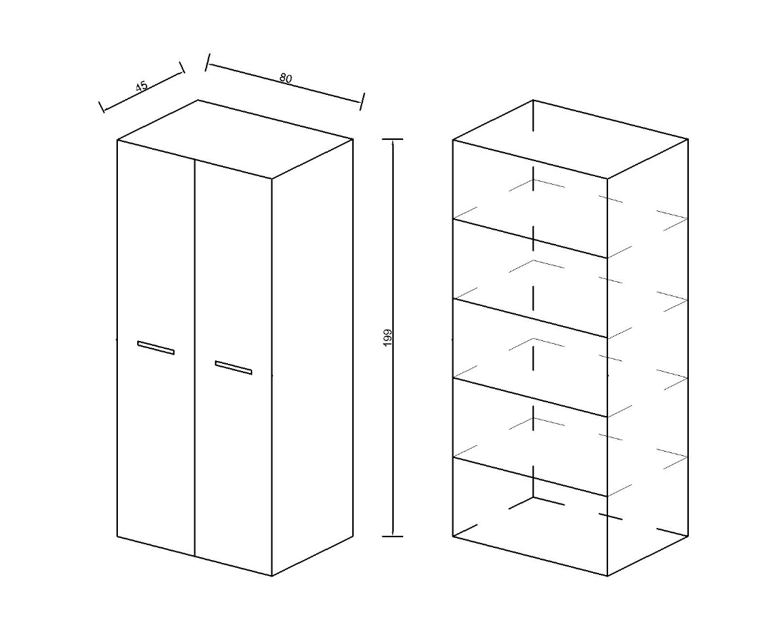
Wybór odcienia okleiny oraz ewentualne korekty konstrukcyjne, wymiarowe do uzgodnienia z Zamawiającym.

Rys 1 (Widok zewnętrzny i wewnętrzny szafy)
- Regał z pólkami otwartymi oraz z częścią zamkniętą – 1 szt.

Wymiary: 80 cm, gł. 45 cm, wys. 199 cm
+/- 4 cm - rys. 2
Szafa wykonana z płyty wiórowej laminowanej o grubościach:
Wieniec dolny, boki, półki, fronty : 18 mm
Wieniec górny : h = 36 mm
Widoczne brzegi płyty laminowanej zabezpieczone obrzeżem PCV 2 mm w kolorze laminatu, z którego wykonano regał. W części otwartej tył wykonany z płyty w kolorze pozostałych boków. Zawiasy do frontów z cichym domykiem oraz możliwością regulacji w trzech płaszczyznach. Drzwiczki mebla montowane tak, aby nie był widoczny korpus szafy. Regał wyposażony w regulowane stopki umożliwiające jej wypoziomowanie. Uchwyty aluminiowe matowe prostokątne o długości L=18 cm, gr. 10 mm ÷ 18 mm zgodne z uchwytami z pkt 1,4. Wybór uchwytów w podanym zakresie do ustalenia z Zamawiającym. Zamontowane w poziomie lub pionie (do uzgodnienia z Zamawiającym) . Ilość półek : 2 lub 3 otwarte, 1 zamknięta. Część dolna zamykana na zamek. Rozstaw półek min. 36 cm (w szafie mają znajdować się segregatory A4).
Wykonawca zobowiązany jest dostarczyć min. 7 rodzajów uchwytów, min 7 rodzajów próbnika płyt meblowych Dąb, Kasztan, Orzech, Akacja, Brzoza lub inne ciemniejsze odcienie przed realizacją zadania (zbliżona kolorystyka jak na rys.1,2.3,4) Regał wykonany z tej samej płyty jak w pkt 1,3,4.
Wybór odcienia okleiny oraz ewentualne korekty konstrukcyjne, wymiarowe do uzgodnienia z Zamawiającym.

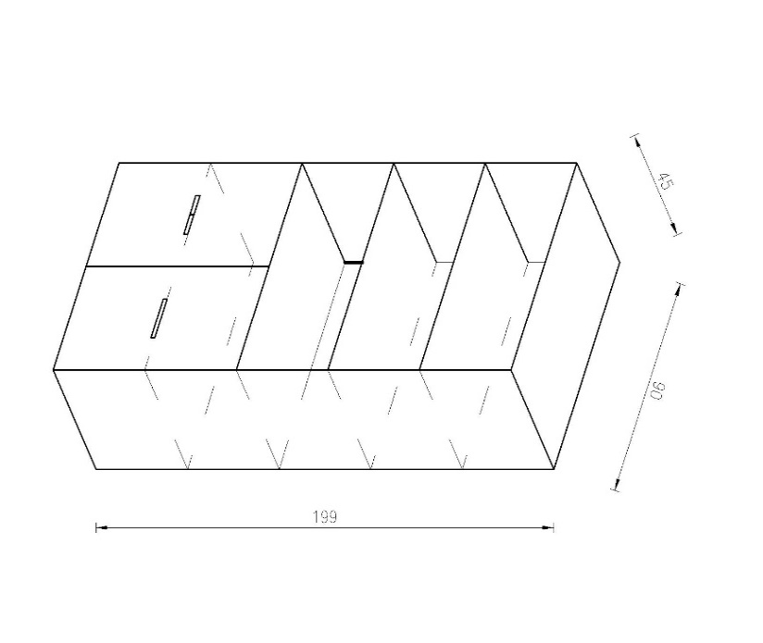

Rys 2
- Biurko + płyta maskująca – 1 szt

Wymiary biurka: szer. 160 cm, gł. 70 cm, wys.76 cm +/- 3 cm, rys 3
Wymiary płyty maskującej: szer. 156,4 cm, wys. 45 cm +/- 3 cm
Grubość blatu : min 36 mm
Blat wykonany z płyty laminowanej. Wszystkie brzegi wykończone listwą PCV o grubości 2 mm w kolorze laminatu blatu. Kolor płyty do uzgodnienia z Zamawiającym. Ściany boczne i tylne biurka, maskownica wykonane z płyt laminowanych o grubości 18 mm w tym samym kolorze co blat, zabezpieczone obrzeżem PCV o grubości 2 mm. Pod biurkiem zamontowana półka wysuwana na klawiaturę w tym samym kolorze co biurko.
Wykonawca zobowiązany jest dostarczyć min 7 rodzajów próbnika płyt meblowych Dąb, Kasztan, Orzech, Akacja, Brzoza lub inne ciemniejsze odcienie przed realizacją zadania (zbliżona kolorystyka jak na rys.1,2.3,4) Biurko wykonane z tej samej płyty jak w pkt 1,2,4.
Wybór odcienia okleiny oraz ewentualne korekty konstrukcyjne, wymiarowe do uzgodnienia z Zamawiającym

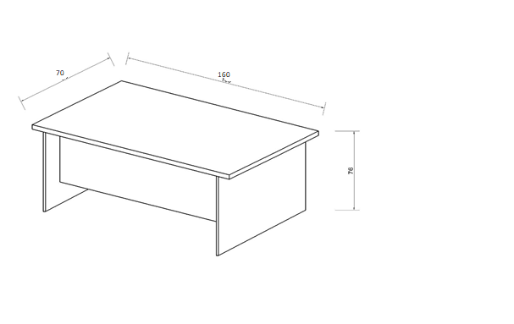

Rys. 3

- Kontener mobilny – 1 szt

Wymiary: szer. 55 cm, gł. 55 cm, wys. 60 cm - +/- 3 cm, rys. 4
Elementy kontenera, ściany boczne wykonane z płyty laminowanej o gr. 18 mm. Blat o gr. min 36 mm. Wszystkie brzegi wykończone listwą PCV o grubości 2 mm w kolorze laminatu. Kolor płyty w tym samym kolorze co blat, zabezpieczone obrzeżem PCV o grubości 2 mm. Kontener mobilny na miękkich kółkach z trzema szufladami zamykanymi zamkiem centralnym. Prowadnice do szuflad kulkowe z dociągiem zabezpieczone przed wypadnięciem. Uchwyty aluminiowe matowe prostokątne o długości L=18 cm, gr. 10 mm ÷ 18 mm zgodne z uchwytami z pkt 1,2. Wybór uchwytów w podanym zakresie do ustalenia z Zamawiającym. Zamontowane w poziomie.
Wykonawca zobowiązany jest dostarczyć min. 7 rodzajów uchwytów, min 7 rodzajów próbnika płyt meblowych Dąb, Kasztan, Orzech, Akacja, Brzoza lub inne ciemniejsze odcienie przed realizacją zadania (zbliżona kolorystyka jak na rys.1,2.3,4) Kontener wykonany z tej samej płyty jak w pkt 1,2,3.
Wybór odcienia okleiny oraz ewentualne korekty konstrukcyjne, wymiarowe do uzgodnienia z Zamawiającym.
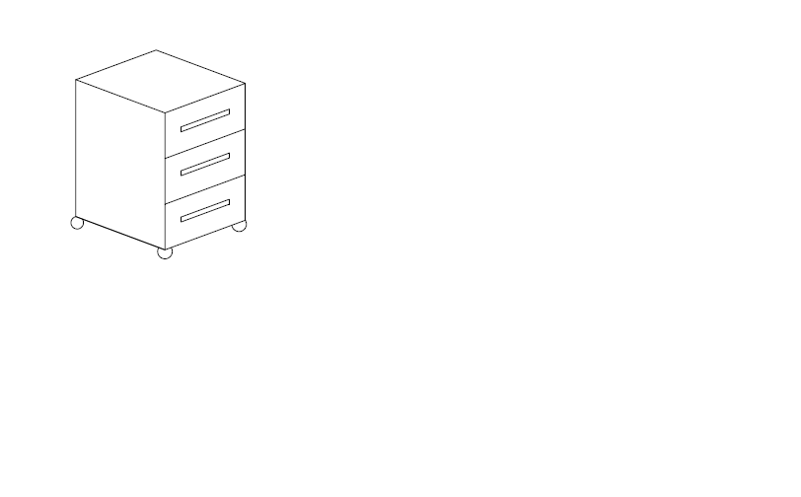
Kontener wykonać według rys 4.
.

Rys. 4
Część II
5. Szafa biurowa – 2 szt
Wymiary: szer. 80 cm, gł. 45 cm, wys. 199 cm
+/- 4 cm , rys. 5
Szafa wykonana z płyty wiórowej laminowanej o grubościach:
Wieniec dolny, boki, półki, fronty : 18 mm
Wieniec górny : h = 36 mm
Widoczne brzegi płyty laminowanej zabezpieczone obrzeżem PCV 2 mm w kolorze laminatu, z którego wykonano szafę. Tył wykonany z płyty MDF lub HDF o grubości 3 mm. Zawiasy do frontów z cichym domykiem oraz możliwością regulacji w trzech płaszczyznach. Drzwiczki mebla montowane tak, aby nie był widoczny korpus szafy. Szafa wyposażona w regulowane stopki umożliwiające jej wypoziomowanie. Uchwyty aluminiowe matowe prostokątne o długości L= 18 cm ( długość całkowita) , gr. 10 mm ÷ 18 mm zgodne z uchwytami z pkt 6 ,8. Wybór uchwytów w podanym zakresie do ustalenia z Zamawiającym. Zamontowane w poziomie na środku ( rys 5. ). Ilość półek : 4 . Rozstaw półek ok. 36 cm (w szafie mają znajdować się segregatory A4). Szafa zamykana na zamek.
Wykonawca zobowiązany jest dostarczyć min. 7 rodzajów uchwytów, min 7 rodzajów próbnika płyt meblowych Dąb, Kasztan, Orzech, Buk, Olcha lub inne odcienie wpasowane kolorystyką do istniejących biurek przed realizacją zadania (zbliżona kolorystyka jak na rys. 6,7) Szafa wykonana z tej samej płyty jak w pkt 5, 6,7.
Wybór odcienia okleiny oraz ewentualne korekty konstrukcyjne, wymiarowe do uzgodnienia z Zamawiającym.

Rys 5 (Widok zewnętrzny i wewnętrzny szafy)
6. Szafa ubraniowa – 1 szt
Wymiary: szer. 80 cm, gł. 45 cm, wys. 199 cm
+/- 4 cm - rys. 6, rys. 7
Szafa wykonana z płyty wiórowej laminowanej o grubościach:
Wieniec dolny, boki, półki, fronty : 18 mm
Wieniec górny : h = 36 mm
Widoczne brzegi płyty laminowanej zabezpieczone obrzeżem PCV 2 mm w kolorze laminatu, z którego wykonano szafę. Wewnątrz szafy ma znajdować się część ubraniowa (ubrania wieszane przodem) oraz półki. Miejsce na przechowywanie ubrań na szerokość 45 cm. Ilość półek : 4 . Rozstaw półek ok. 36 cm (w szafie mają znajdować się segregatory A4). Drążek ubraniowy zamontowany z możliwością wysuwania. Plecy szafy wykonane z płyty MDF lub HDF o grubości 3 mm. Szafa wyposażona w regulowane stopki umożliwiające jej wypoziomowanie. Zawiasy do frontów z cichym domykiem oraz możliwością regulacji w trzech płaszczyznach. Uchwyty aluminiowe matowe prostokątne o długości L=18 cm, gr. 10 mm ÷ 18 mm zgodne z uchwytami z pkt 5. Wybór uchwytów w podanym zakresie do ustalenia z Zamawiającym. Zamontowane w poziomie lub pionie (do uzgodnienia z Zamawiającym). Szafa zamykana na zamek centralny.
Wykonawca zobowiązany jest dostarczyć min. 7 rodzajów uchwytów, min 7 rodzajów próbnika płyt meblowych Dąb, Kasztan, Orzech, Buk, Olcha lub inne odcienie wpasowane kolorystyką do istniejących biurek przed realizacją zadania (zbliżona kolorystyka jak na rys. 5,6,7) Szafa wykonana z tej samej płyty jak w pkt 5,7.
Wybór odcienia okleiny oraz ewentualne korekty konstrukcyjne, wymiarowe do uzgodnienia z Zamawiającym.
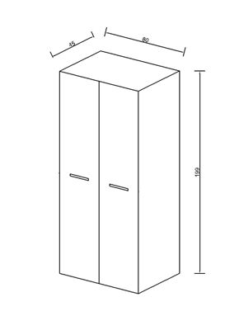

Rys. 6
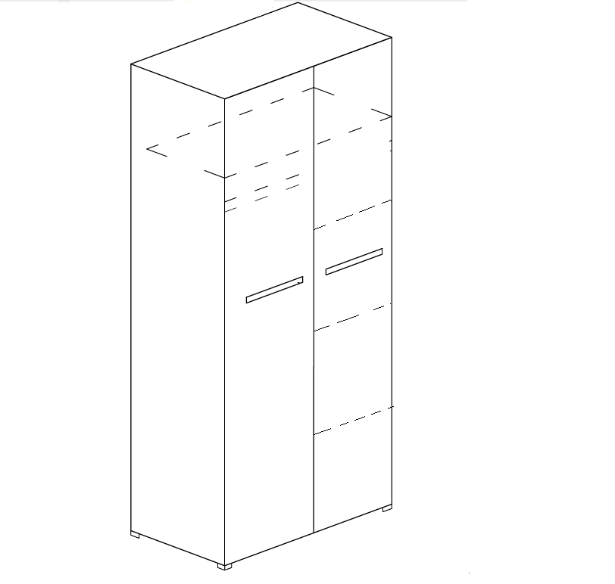

Rys. 7

7. Regał otwarty – 2 szt
Wymiary: szer. 40 cm, gł. 45 cm, wys. 199 cm
+/- 4 cm - rys. 8
Regał wykonany z płyty wiórowej laminowanej o grubościach:
Wieniec dolny, boki, półki, fronty : 18 mm
Wieniec górny : h=36 mm
Widoczne brzegi płyty laminowanej zabezpieczone obrzeżem PCV 2 mm w kolorze laminatu, z którego wykonano słupek. Tył wykonany z płyty w kolorze pozostałych boków. Regał wyposażony w regulowane stopki umożliwiające jej wypoziomowanie. Ilość półek : 4 . Rozstaw półek ok. 36 cm (w regale mają znajdować się segregatory A4).
Wykonawca zobowiązany jest dostarczyć min 7 rodzajów próbnika płyt meblowych Dąb, Kasztan, Orzech, Buk, Olcha lub inne odcienie wpasowane kolorystyką do istniejących biurek przed realizacją zadania (zbliżona kolorystyka jak na rys.5,6,7) Regał wykonany z tej samej płyty jak w pkt 5,6.
Wybór odcienia okleiny oraz ewentualne korekty konstrukcyjne, wymiarowe do uzgodnienia z Zamawiającym
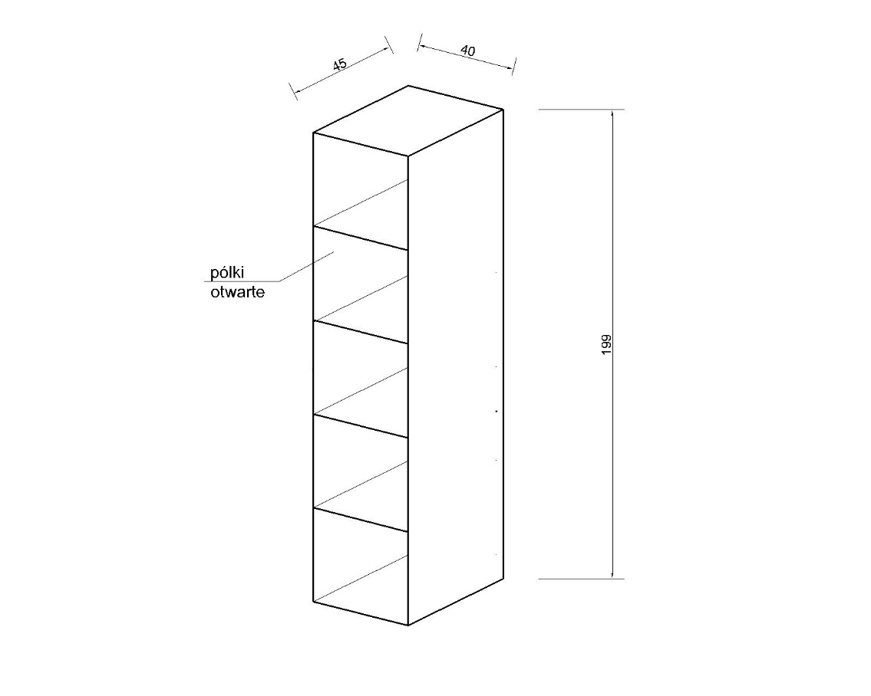
Rys. 8

Część III
8. Szafa biurowa – 2 szt
Wymiary: szer. 80 cm, gł. 45 cm, wys. 199 cm
+/- 4 cm - rys. 9
Szafa wykonana z płyty wiórowej laminowanej o grubościach:
Wieniec dolny, boki, półki, fronty : 18 mm
Wieniec górny : h = 36 mm
Widoczne brzegi płyty laminowanej zabezpieczone obrzeżem PCV 2 mm w kolorze laminatu, z którego wykonano szafę. Tył wykonany z płyty MDF lub HDF o grubości 3 mm. Zawiasy do frontów z cichym domykiem oraz możliwością regulacji w trzech płaszczyznach. Drzwiczki mebla montowane tak, aby nie był widoczny korpus szafy. Szafa wyposażona w regulowane stopki umożliwiające jej wypoziomowanie. Uchwyty aluminiowe matowe prostokątne o długości L= 18 cm ( długość całkowita) , gr. 10 mm ÷ 18 mm zgodne z uchwytami z pkt 9,10,12,13. Wybór uchwytów w podanym zakresie do ustalenia z Zamawiającym. Zamontowane w poziomie na środku ( rys 9. ). Ilość półek : 4 . Rozstaw półek ok. 36 cm (w szafie mają znajdować się segregatory A4). Szafa zamykana na zamek.
Wykonawca zobowiązany jest dostarczyć min. 7 rodzajów uchwytów, min 7 rodzajów próbnika płyt meblowych Dąb, Kasztan, Orzech, Akacja, Brzoza, Wiąz inne jasne odcienie oraz jasnoszare odcienie przed realizacją zadania (zbliżona kolorystyka jak na rys. 9,10,11,12,13,14). Szafa wykonana z tej samej płyty jak w pkt 9,10,11,12,13.
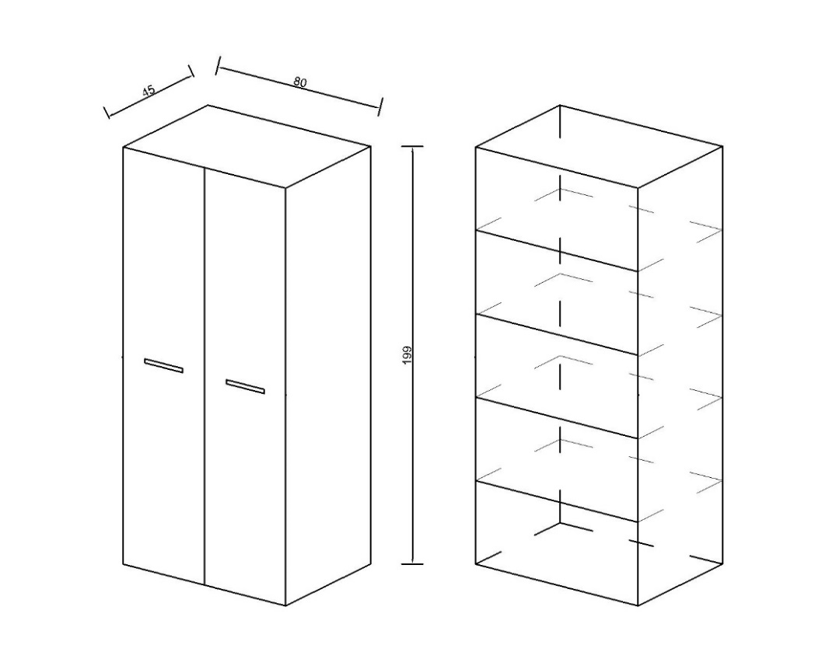
Wybór odcienia okleiny oraz ewentualne korekty konstrukcyjne, wymiarowe do uzgodnienia z Zamawiającym.

Rys. 9

9. Szafa ubraniowa – 1 szt
Wymiary: szer. 80 cm, gł. 45 cm, wys. 199 cm
+/- 4 cm - rys. 10, rys. 11
Szafa wykonana z płyty wiórowej laminowanej o grubościach:
Wieniec dolny, boki, półki, fronty : 18 mm
Wieniec górny : h = 36 mm
Widoczne brzegi płyty laminowanej zabezpieczone obrzeżem PCV 2 mm w kolorze laminatu, z którego wykonano szafę. Wewnątrz szafy ma znajdować się część ubraniowa (ubrania wieszane przodem), lusterko prostokątne o wym. ok. 35x 60 cm oraz półki. Miejsce na przechowywanie ubrań na szerokość 45 cm. Ilość półek : 4 . Rozstaw półek ok. 36 cm (w szafie mają znajdować się segregatory A4). Drążek ubraniowy zamontowany z możliwością wysuwania. Plecy szafy wykonane z płyty MDF lub HDF o grubości 3 mm. Szafa wyposażona w regulowane stopki umożliwiające jej wypoziomowanie. Zawiasy do frontów z cichym domykiem oraz możliwością regulacji w trzech płaszczyznach. Uchwyty aluminiowe matowe prostokątne o długości L=18 cm, gr. 10 mm ÷ 18 mm zgodne z uchwytami z pkt. 8,10,12,13. Wybór uchwytów w podanym zakresie do ustalenia z Zamawiającym. Zamontowane w poziomie na środku. Szafa zamykana na zamek.
Wykonawca zobowiązany jest dostarczyć min. 7 rodzajów uchwytów, min 7 rodzajów próbnika płyt meblowych Dąb, Kasztan, Orzech, Akacja, Brzoza, Wiąz inne jasne odcienie oraz jasnoszare odcienie przed realizacją zadania (zbliżona kolorystyka jak na rys. 9,10,11,12,13,14) Szafa wykonana z tej samej płyty jak w pkt 9,10,11,12,13.
Wybór odcienia okleiny oraz ewentualne korekty konstrukcyjne, wymiarowe do uzgodnienia z Zamawiającym.

Rys 10

Rys. 11

- Komoda – 1 szt

Wymiary: szer. 80 cm, gł. 45 cm, wys. 107 cm
- +/- 3 cm, rys. 12
Komoda wykonana z płyty wiórowej laminowanej o grubościach:
Wieniec dolny, boki, półki, fronty : 18 mm
Wieniec górny : min 36 mm
Widoczne brzegi płyty laminowanej zabezpieczone obrzeżem PCV 2 mm w kolorze laminatu, z którego wykonano komodę. Tył wykonany z płyty w kolorze pozostałych boków. Zawiasy do frontów z cichym domykiem oraz możliwością regulacji w trzech płaszczyznach. Drzwiczki montowane tak, aby nie był widoczny korpus komody. Komoda wyposażona w regulowane stopki umożliwiające jej wypoziomowanie. Uchwyty aluminiowe matowe prostokątne o długości L=18 cm, gr. 10 mm ÷ 18 mm zgodne z uchwytami z pkt z 8,9,12,13. Wybór uchwytów w podanym zakresie do ustalenia z Zamawiającym. Zamontowane w poziomie na środku Ilość półek : 1 [rys 12]. Rozstaw półek min. 36 cm (w komodzie mają znajdować się segregatory A4). Komoda zawiera jedną półkę otwartą jak na rys. 12. Tył półki otwartej w kolorze okleiny meblowej.
Wykonawca zobowiązany jest dostarczyć min. 7 rodzajów uchwytów, min 7 rodzajów próbnika płyt meblowych Dąb, Kasztan, Orzech, Akacja, Brzoza, Wiąz inne jasne odcienie oraz jasnoszare odcienie przed realizacją zadania (zbliżona kolorystyka jak na rys. 9,10,11,12,13,14) Szafa wykonana z tej samej płyty jak w pkt 8, 9,11,12,13
Wybór odcienia okleiny oraz ewentualne korekty konstrukcyjne, wymiarowe do uzgodnienia z Zamawiającym.

Komodę wykonać według rys 12.
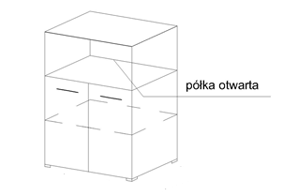
Rys. 12

- Biurko + płyta maskująca – 2 szt

Wymiary biurka: szer. 160 cm, gł. 70 cm, wys.76 cm +/- 3 cm, rys. 13
Wymiary płyty maskującej: szer. 156,4 cm, wys. 45 cm +/- 3 cm
Grubość blatu : min 36 mm
Blat wykonany z płyty laminowanej. Wszystkie brzegi wykończone listwą PCV o grubości 2 mm w kolorze laminatu blatu. Kolor płyty do uzgodnienia z Zamawiającym. Ściany boczne i tylne biurka, maskownica wykonane z płyt laminowanych o grubości 18 mm w tym samym kolorze co blat, zabezpieczone obrzeżem PCV o grubości 2 mm. Pod biurkiem zamontowana półka wysuwana na klawiaturę w tym samym kolorze co biurko.
Wykonawca zobowiązany jest dostarczyć min 7 rodzajów próbnika płyt meblowych Dąb, Kasztan, Orzech, Akacja, Brzoza, Wiąz inne jasne odcienie oraz jasnoszare odcienie przed realizacją zadania (zbliżona kolorystyka jak na rys. 9,10,11,12,13,14) Biurko wykonane z tej samej płyty jak w pkt 8, 9,10,12,13.
Wybór odcienia okleiny oraz ewentualne korekty konstrukcyjne, wymiarowe do uzgodnienia z Zamawiającym

Rys 13

- Komoda z szufladami i półką – 2 szt

Wymiary komody : szer. 120 cm, gł. 45 cm, wys.76 cm +/- 3 cm (wysokość ta sama co biurko w pkt.11)

Komoda wykonana z płyty wiórowej laminowanej o grubościach:
Wieniec dolny, boki, półki, fronty : 18 mm, rys 14
Wieniec górny : h=36 mm
Widoczne brzegi płyty laminowanej zabezpieczone obrzeżem PCV 2 mm w kolorze laminatu, z którego wykonano komodę. W części otwartej tył wykonany z płyty w kolorze pozostałych boków. Komoda wyposażony w regulowane stopki umożliwiające jej wypoziomowanie. Trzy szuflady. Prowadnice do szuflad kulkowe z dociągiem zabezpieczone przed wypadnięciem Uchwyty aluminiowe matowe prostokątne o długości L= 18 cm ( długość całkowita) ,gr. 10 mm ÷ 18 mm zgodne z uchwytami z pkt 8,9,10,12,13. Wybór uchwytów w podanym zakresie do ustalenia z Zamawiającym. Zamontowane w poziomie na środku Ilość półek jak na rys 14. Szuflady zamykane na zamek centralny.
Wykonawca zobowiązany jest dostarczyć min. 7 rodzajów uchwytów, min 7 rodzajów próbnika płyt meblowych Dąb, Kasztan, Orzech, Akacja, Brzoza, Wiąz inne jasne odcienie oraz jasnoszare odcienie przed realizacją zadania (zbliżona kolorystyka jak na rys. 9,10,11,12,13,14) Komoda wykonana z tej samej płyty jak w pkt 8, 9,10,11,13

Wybór odcienia okleiny oraz ewentualne korekty konstrukcyjne, wymiarowe do uzgodnienia z Zamawiającym

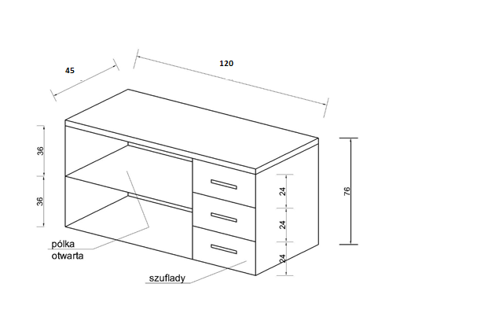
Rys. 14
- Kontener mobilny – 1 szt

Wymiary: szer. 55 cm, gł. 55 cm, wys. 60 cm - +/- 3 cm
Elementy kontenera, ściany boczne wykonane z płyty laminowanej o gr. 18 mm. Blat o gr. min 36 mm. Wszystkie brzegi wykończone listwą PCV o grubości 2 mm w kolorze laminatu. Kolor płyty w tym samym kolorze co blat, zabezpieczone obrzeżem PCV o grubości 2 mm. Kontener mobilny na miękkich kółkach z dwoma szufladami ( 1 szuflada wysokość dostosowana do segregatora A4 czyli ok 36 cm) zamykanymi zamkiem centralnym. Prowadnice do szuflad kulkowe z dociągiem zabezpieczone przed wypadnięciem. Uchwyty aluminiowe matowe prostokątne o długości L=18 cm, gr. 10 mm ÷ 18 mm zgodne z uchwytami z pkt 8,9,10,12. Wybór uchwytów w podanym zakresie do ustalenia z Zamawiającym. Zamontowane w poziomie.
Wykonawca zobowiązany jest dostarczyć min. 7 rodzajów uchwytów, min 7 rodzajów próbnika płyt meblowych Dąb, Kasztan, Orzech, Akacja, Brzoza lub inne ciemniejsze odcienie przed realizacją zadania (zbliżona kolorystyka jak na rys. 9,10,11,12,13,14) Kontener wykonany z tej samej płyty jak w pkt 8, 9,10,11,12.

Wybór odcienia okleiny oraz ewentualne korekty konstrukcyjne, wymiarowe do uzgodnienia z Zamawiającym.

- Fotel obrotowy biurowy – 1 szt
Wymiary : | 995 ÷1175 x 645 x 645 mm
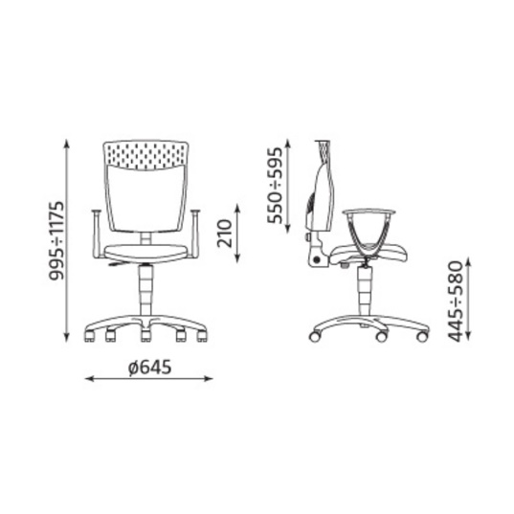
Krzesło biurowe z mechanizmem Active-1. Miękkie tapicerowane siedzisko i oparcie w kolorze czarnym. Dekoracyjna osłona oparcia. Możliwość swobodnego kołysania się. Oparcie odchylające się synchronicznie z siedziskiem w stosunku 2:1. Możliwość blokady kąta odchylenia siedziska i oparcia w 5 pozycjach. Regulacja siły oporu oparcia. Anti-Shock – zabezpieczenie przed uderzeniem oparcia w plecy użytkownika. Up&Down – regulowana wysokość oparcia. Regulowana wysokość krzesła. Stałe podłokietniki. Podstawa: czarna, plastikowa. Samohamowne kółka do powierzchni dywanowych lub do powierzchni twardych. Fotel przeznaczony do użytku w 8-godzinnym trybie pracy dla osób o wadzę do 110 kg.
Podane wymiary mogą różnic się od rzeczywistych +/- 2%.

Fot 1
Gwarancja 24 miesiące
Transport w cenie zamówienia
Wymiary mogą się różnić +/- 2cm

Gwarancja: min 24 miesięcy
Transport i montaż mebli w cenie
Wykonawca zobowiązuje się dostarczyć próbnik płyt meblowych, uchwytów do Zamawiającego w celu ustalenia rodzaju i odcienia okleiny przed przystąpieniem realizacji Zamówienia.
Wykonawca zobowiązuje się posiadać możliwość wykonania Zamówienia z wszystkich przedstawionych 7 płyt i 7 uchwytów– Zamawiający dokonuje wyboru.
Część I , część II, część III inna płyta meblowa ze względu na użytkownie mebli w innych pomieszczeniach.

PODSUMOWANIE
W skład zamówienia wchodzi:
Część I

- Szafa biurowa – 2 szt.
- Regał z pólkami otwartymi oraz z częścią zamkniętą – 1 szt.
- Biurko + płyta maskująca – 1 szt
- Kontener mobilny – 1 szt

Część II

- Szafa biurowa – 2 szt
- Szafa ubraniowa – 1 szt
- Regał otwarty – 2 szt

Część III

- Szafa biurowa – 2 szt
- Szafa ubraniowa – 1 szt
- Komoda – 1 szt
- Biurko + płyta maskująca – 2 szt
- Komoda z szufladami i półką – 2 szt
- Kontener mobilny – 1 szt
- Fotel obrotowy biurowy – 1 szt

